

Technisch Document Automatisch Geleid Voertuig

projectgroep B2

Mark Baaij

Pascal de bruijn

chiem stevens

kenley strik

**GROEP:** 23TIVT1B2  
**DATUM:** 22-11-2018  
**TUTOR:** PAUL DE MAST  
**SENIOR:** PETER KAILUHU

2018

Inhoudsopgave

Inleiding 2

1. Moscow 3

2. Klassendiagram 4

3. Schakelschema’s 5

4. Testplan 6

5. Handleiding 7

5.1. Inhoud 7

5.2. Algemene informatie 8

5.3. Afstandsbediening 9

5.4. User interface 10

5.5. Indicatoren 11

# Inleiding

In dit document worden alle technische aspecten van het project besproken. Zo wordt er besproken wat de mogelijkheden zijn en welke wel en niet zullen worden geïmplementeerd en worden er ontwerp diagrammen getoond die de opbouw van applicatie zullen verduidelijken.

De hoofdstuk indeling is als volgt: In hoofdstuk 1 wordt een Moscow diagram beschreven, in hoofdstuk 2 wordt het klassendiagram beschreven. In hoofdstuk 3 worden de schakelschema’s uitgelegd, in hoofdstuk 4 gaat het over het Test plan. Ten slot is in hoofdstuk 5 de handleiding beschreven.

# Moscow

|  |  |  |  |  |
| --- | --- | --- | --- | --- |
| Functies | Must | Should | Could | Won’t |
| Volgen van een route die via de PC kan worden ingevoerd | x |  |  |  |
| Mogelijkheid om draadloos de route van de BoeBot te wijzigen via de PC | x |  |  |  |
| BoeBot is bestuurbaar met een afstandsbediening | x |  |  |  |
| Volgen van zwarte lijnen op de vloer | x |  |  |  |
| Met de PC verbinden via bluetooth | x |  |  |  |
| Met de PC verbinden via wifi |  |  | x |  |
| Bots detectie door middel van een ultrasoon afstandsdetector | x |  |  |  |
| Bots detectie door middel van voelsprieten |  |  | x |  |
| Voor en achteruit rijden met een bepaalde snelheid met een geleidelijke acceleratie | x |  |  |  |
| Links en rechts draaien met een bepaalde snelheid en graden | x |  |  |  |
| Al rijdend naar links of naar rechts rijden | x |  |  |  |
| Ontwijken van object als er tijdens de route een obstakel is gedetecteerd | x |  |  |  |
| Rijden van vastgestelde patronen (cirkel, rechthoek, etc..) |  | x |  |  |
| Maken van een noodstop |  | x |  |  |

# Klassendiagram

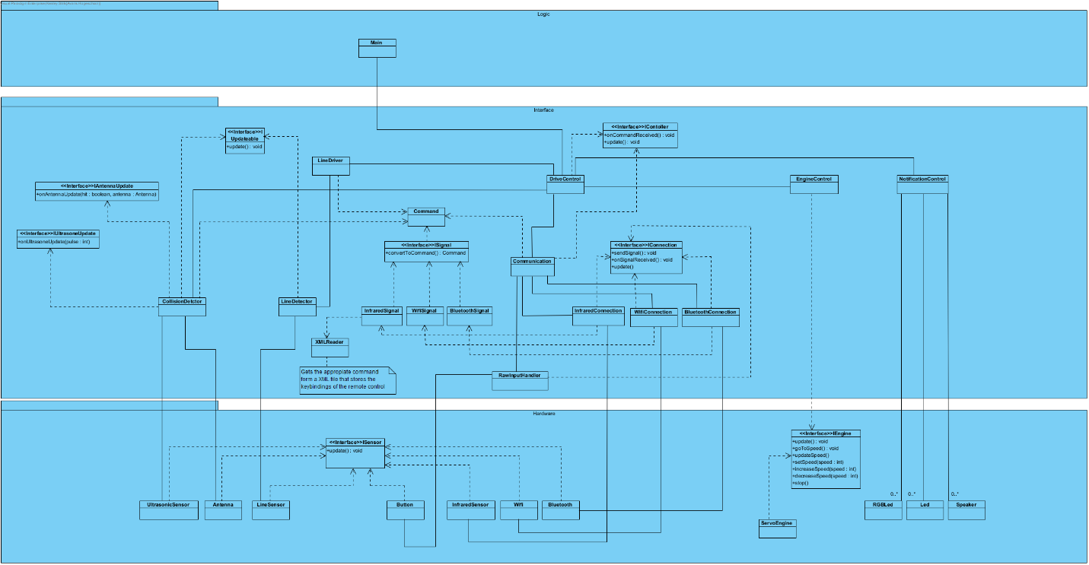

Het programma wordt opgedeeld in verschillende packages, logic, interface en hardware. In hardware zullen allen klassen te vinden zijn die op het laagste niveau de hardware aan sturen. De interface laag bevat klassen die bepalen wat de onderliggende klassen moeten doen. En de logica laag roep de interface laag aan om verschillende acties uit te voeren.

In de interface laag worden verschillende dingen gedaan, dit zijn botsing detectie, lijn volger, motor commando’s en notificaties zoals LED lampen en speakers en omzetten van signalen naar de juiste commando’s. Er zijn verschillende commando’s die ieder een bepaalde actie uitvoeren. Zo zijn er commando’s voor de motoren maar ook voor de notificatie klassen zoals LED lampen en speakers.

Er zijn verschillende soorten signalen die worden afgehandeld, dit zijn infrarood, wifi en bluetooth signalen. Elk van deze signalen moeten worden omgezet naar het bijhorende commando. Dit wordt gedaan door de verschillende signaal klassen. Deze worden via de connectie klasse die in verbinding staan met de bijhorende sensoren in de hardware laag aangeroepen om zo de juiste signalen te kunnen opvangen. De communicatie klasse zal deze signalen opvangen en van daar uit terug sturen naar de boven liggende klassen zoals drive control, die vervolgens de motoren aan stuurt.

# Schakelschema’s

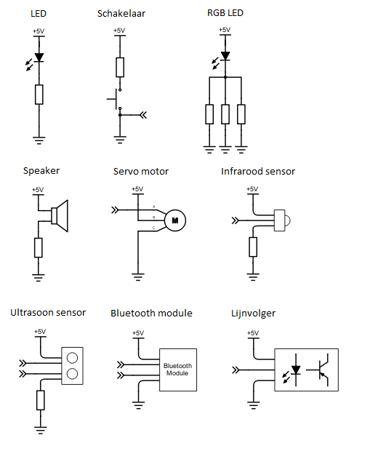

Dit zijn de schakelschema’s die wij hebben gebruikt voor de BoeBot. Deze schema’s zijn uitwerkingen van een LED, schakelaar, RGB LED, speaker, servomotor, infraroodsensor, ultrasoon sensor, bluetooth module en een lijnvolger.

# Testplan

Om de kwaliteit te garanderen, maken we gebruik van een testplan. In dit testplan beschrijven wij hoe de BoeBot getest kan worden, in een simpel stappenplan. Dit stappenplan bestaat uit een lijst met acties die de gebruiker moet doen, en daarbij beschreven wat de verwachte reactie is van de BoeBot.

|  |  |  |
| --- | --- | --- |
| **Actie** | **Verwacht** | **resultaat** |
| Gebruiker zet Boebot aan | Lampjes “ademen” als teken van opstarten. | Werkt |
| Gebruiker drukt op pijltje vooruit (= CH+) | Boebot accelereert gecontroleerd naar voren | Werkt |
| Gebruiker drukt op pijltje achteruit (= CH-) | Boebot accelereert gecontroleerd naar achteren | Werkt |
| Gebruiker drukt op pijltje naar links (= Vol-) | Boebot stuurt een bocht naar links | Werkt |
| Gebruiker drukt op pijltje naar links (= Vol+) | Boebot stuurt een bocht naar rechts | Werkt |
| Gebruiker drukt op noodstop knop (= ) | Boebot maakt noodstop (staat zo snel mogelijk stil) | Werkt |
| Gebruiker drukt op stop knop (= ) | Boebot maakt normale stop (remt gecontroleerd) | Werkt |
| Boebot detecteert obstakel d.m.v. ultrasoon | Boebot stopt en negeert gebruiker input om naar voren te rijden. Boebot geeft feedback d.m.v. luidspreker. | Met de afstandsbediening moet wel achteruit gereden kunnen worden bij detectie |
| Gebruiker geeft route aan via bluetooth | Boebot volgt de route (en gaat terug naar het thuispunt als de route is voltooid) | Moet nog geïmplementeerd worden. |
| BoeBot verbindt via bluetooth. | BoeBot is verbonden | Werkt |
| BoeBot volgt zwarte lijnen op de vloer. | BoeBot rijdt over zwarte lijnen. | Werkt |

# Handleiding

## Algemene informatie

Dit document gaat over de BoeBot van projectgroep B2. In dit document wordt beschreven hoe de BoeBot aangestuurd kan worden en wat ervoor nodig is om de BoeBot op de juiste manier te laten werken. In dit hoofdstuk wordt beschreven hoe de Boebot gestart kan worden en welke componenten er aanwezig moeten zijn voor de Boebot om aan alle functionaliteiten te voldoen.

Om de Boebot te starten hoeven alleen de schakelaren aan gezeten te worden. We gaan er hierbij vanuit dat alle componenten al op de Boebot zijn geïnstalleerd. De schakelaren moeten wel op de juiste volgorde worden aangezet. Eerst schakelaar 1, dan schakelaar 2 en ten slot schakelaar 3. Zie foto hieronder

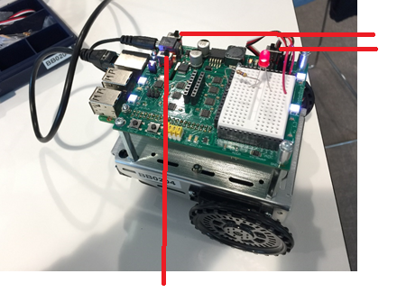1: De schakelaar om de BoeBot aan of uit te zetten

3: De schakelaar om de motoren aan of uit te zetten.

2: De schakelaar om de rasbery PI aan te zetten.  
 (Essentieel voor het werken van de BoeBot!)

Als de BoeBot aan wordt gezet gaan de lampen op de Rasbery PI knipperen. Als de lampen klaar zijn met knipperen is de Rasbery PI opgestart en is de BoeBot operationeel. Nu kan de BoeBot bestuurd worden met de afstandsbediening en de User Interface.

## Afstandsbediening

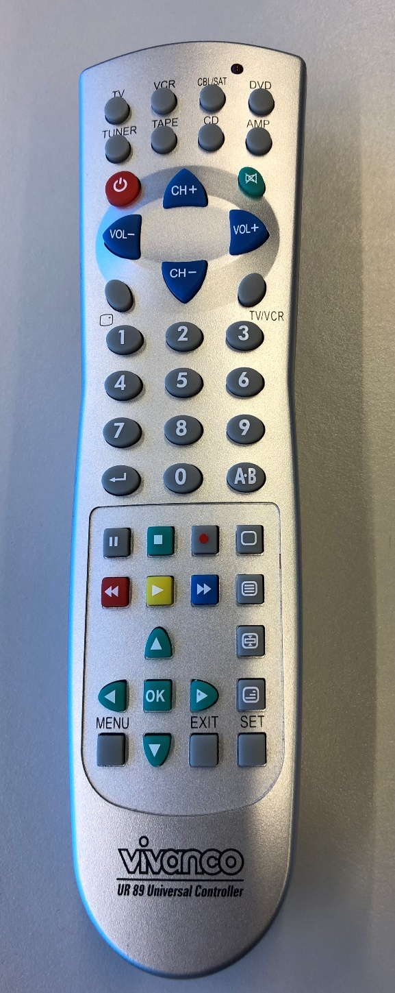De afstandsbediening word gebruikt voor het aansturen van de BoeBot, deze kan altijd gebruikt worden maar moet wel eerst in de goede stand worden gezet. Hieronder wordt uitgelegd hoe de afstandsbediening goed ingesteld kan worden.

* Druk de SET knop in.
* Druk de TV knop in, de rode LED gaat aan.
* Druk na elkaar op de juiste drie cijferknoppen: 0 - 7 - 7 voor de Vivanco afstandsbediening.
* De rode LED gaat uit, en de afstandsbediening is gereed voor gebruik.

Niet alle knoppen op de afstandsbediening hebben allemaal een betekenis. Hieronder wordt uitgelegd welke knoppen gebruikt kunnen worden en wat deze knoppen doen.

CH+ : Deze knop zorgt ervoor dat de BoeBot vooruit rijdt.

CH- : Deze knop zorgt ervoor dat de BoeBot achteruit rijdt.

VOL+ : Deze knop zorgt ervoor dat de BoeBot naar links gaat draaien.

VOL- : Deze knop zorgt ervoor dat de BoeBot naar rechts gaat draaien.

## User interface

# Version 1.0:

### WASD knoppen

De WASD knoppen op de GUI V.1 besturen de Boebot op dezelfde manier als de richtingsknoppen op de afstandsbediening.

* [W]: Vooruit
* [A]: Links draaien
* [S]: Achteruit
* [D]: Rechts draaien

### Andere knoppen

De [Break]-knop verlangzaamd de Boebot tot deze stilstaat, net zoals de normale rem op de afstandsbediening. De [STOP]-knop is een noodstop en stopt de Boebot direct.

In versie 1.0 zijn de modus-selectie en grid nog niet geïmplementeerd.

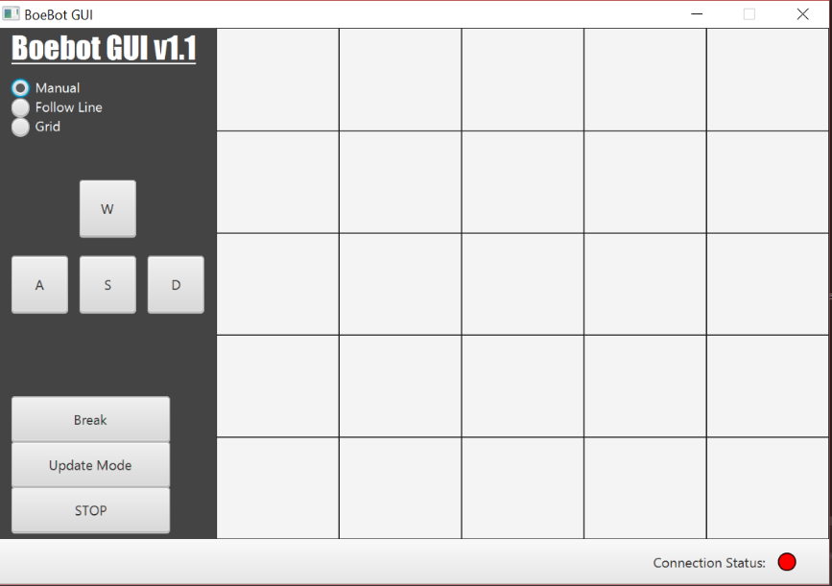

# Version 1.1

### Updates

Versie 1.1 is voornamelijk ene visuele update van de GUI. Met als enige extra toevoeging een connectiestatus-led.

### Connectie status:

Als er verbinding is gemaakt met de Boebot via bluetooth tijdens initialisatie, dan word de connectiestatus-led groen. Zo niet, dan word deze rood.

## Indicatoren

Dit hoofdstuk beschrijf de indicatoren van de BoeBot en wat deze betekenen.

Opstart:

Als de BoeBot wordt aangezet gaan de 5 led lichten bovenop de BoeBot knipperen. Dit betekent dat de BoeBot aan het opstarten is. Als de lichten uit zijn is de BoeBot opgestart en is deze klaar voor gebruik.

Geluid:

De Boebot maakt geluid als de ultrasoon sensor een obstakel detecteert. Deze gaat harder piepen naarmate het obstakel dichter bij komt. Als het obstakel te dicht bij komt stopt de BoeBot met rijden maar de luidspreker blijft aan staan.